עזר לצבי

תרתי דסתרי, ערבית רשות

אבלות – יום טוב שני של ראש השנה

ביצה ד:

רמב"ם הלכות אבל י:י

תורת האדם

שלחן ערוך יורה דעה שצט:יג

תפילת הערב אין לה קבע

שנות אליהו ברכות ד:א (קישור)
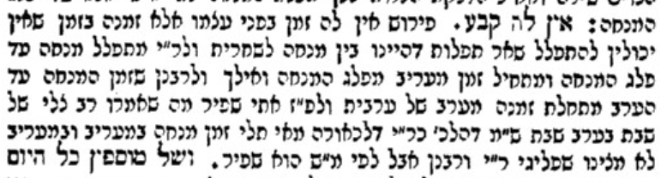

חז"ל – ביאורי משניות נגד הביאור הגמרא

מקור ברוך

בית דין מכין ועונשין

סנהדרין נב:
אימרתא בת טלי בת כהן שזינתה הואי, אקפה רב חמא בר טוביה חבילי זמורות ושרפה. אמר רב יוסף: טעה בתרתי, טעה בדרב מתנה, וטעה בדתניא: אובאת אל הכהנים הלוים ואל השפט אשר יהיה בימים ההם, בזמן שיש כהן - יש משפט, בזמן שאין כהן - אין משפט. אמר רבי אלעזר ברבי צדוק מעשה בבת כהן שזינתה וכו'. אמר רב יוסף: בית דין של צדוקים הוה. הכי אמר להו והכי אהדרו ליה? והתניא, אמר רבי אלעזר ברבי צדוק: זכורני כשהייתי תינוק ומורכב על כתיפו של אבא, והביאו בת כהן שזינתה, והקיפוה חבילי זמורות ושרפוה! - אמרו לו: קטן היית, ואין מביאין ראיה מן הקטן. - שני מעשים הוו. - הי אמר להו ברישא? אילימא הא קמייתא אמר להו ברישא, אמר ליה כשהוא גדול ולא אשגחו ביה, אמר להו כשהוא קטן ואשגחו ביה? אלא: הא אמר להו ברישא, ואמרו ליה: קטן היית. ואמר להו כשהוא גדול. ואמרו ליה: מפני שלא היה בית דין של אותה שעה בקי.

חכמת שלמה סנהדרין נב:
גמ' טעה בדרב מתנא כו' נ"ב ויש לי לישבו דלא טעה וצורך שעה היה ומשום הכי שריפה שלא כדיני ישראל בפתילות אבר שלא יאמרו דנין אפילו בזמן הזה אלא שריפה לפי שעה וצורך שעה לאותו הדור היה ודו"ק ואינני כחולק על התלמוד שהרי אין בו נפקותא לא לחיובא ולא לפטורא ואין זה אלא למשיחא וק"ל:

שו"ת מהר"ם מלובלין סימן קלח
...לבד זה מצאנו ראינו הנ"י שכתב בפרק ארבע מיתו' אהא דאית' התם אימרת בת טלי' בת כהן שזינתה הוה. אקפא חמא בר טובי' חבלי זמורות ושרפה. אמר רב יוסף טעה בתרתי. טעה בדרב מתנא דאמר פתילה של אבר מטילין לתוך פיו וכו'. וטעה בדתני' ובאת אל הכהנים ואל הלוים ואל השופט אשר יהיה בימים ההם. בזמן שיש כהן יש משפט בזמן שאין כהן אין משפט. וז"ל הנ"י שם ואי קשיא והא ק"ל דב"ד מכין ועונשי' שלא מן הדין. וי"ל דהת' סנהדרי גדולה הוו דרב גוברייהו אבל ב"ד דעלמא לא. ואע"ג דאמרינן בריש פרק ב' דנידה רב הונא קץ ידא מאד' אחד שהיה רגיל להכו' חבירו ואמרינן בפרק זה בורר אי ודאי קטיל נפשא ליכהיו' לעיני' היינו לעונשו בקצת מה שחייב' עליו תורה כגון שיכהו עיני ההורג שנתחייב מיתה וכיוצא בו אבל לחייבו לגמרי בדין תורה לא עכ"ל...

עונה – חיוב עונת תלמיד חכם

ברכות כז:

שלחן ערוך אבן העזר עו:ב
הפועלים, אם היתה מלאכתם בעיר, פעמים בשבת; ואם היתה מלאכתם בעיר אחרת, פעם אחת בשבת. (וי"א דאם אינם לנין כל לילה בביתם, עונתן לח' ימים) (טור ותוס' בשם ר"י בר ברוך). החמרים, פעם אחת בשבת. הגמלים, אחת לשלשים יום. המלחים, אחת לששה חדשים. תלמידי חכמים, עונתם פעם אחת בשבת; ודרך ת"ח לשמש מטתן מלילי שבת ללילי שבת.

פתחי תשובה אבן העזר עו:ג
תלמידי חכמים. עי' בס' יערות דבש ח"ב דרוש י"ח שכ' בהא דאיתא בברכות כ"ז אמר להו איזל ואימלך באינשי ביתי כו' שהדבר תמוה איך שייך שראב"ע שבק עצת כל חכמי ישראל שרצו למנו' אותו וילך אחר עצת אשתו אך הענין הוא דהנה עונת ת"ח מליל שבת לשבת וכמס' אבות דר"נ מבואר דעונת נשיא הוא מחודש לחודש מפני ביטול בהמ"ד ואנן קיי"ל חמר ונעש' גמל צריך לימלך באשתו כו' ע"ש ובס' כרם שלמה כ' עליו שדבריו דפח"ח אבל בקשתי באבות דר"נ ולא מצאתי ולא בשום מקום אשר חפשתי וע' בתשו' מעיל צדקה סי' נ"א שכ' שכל מי שהוא לומד בתמידות הן אם הוא מהמורים בעם או מן התלמידים רשאי שלא לקיים עונתו כ"א א' בשבת ואף שאין לנו דין ת"ח בזה"ז בכמה דברים מ"מ בזה לדעתי רשאי כל אדם לעשות עצמו ת"ח ואף שהובא (במג"א סי' ר"מ סק"ג) בשם ס' הקנה שאין כל אדם רשאי לעשות עצמו ת"ח היינו כשהוא באמת פועל או טייל ואינו עוסק בתורה אבל לעוסקי תורה שמתשת כחם אין חילוק בין ת"ח שבימיהם לאותן שבזמנינו ואדרבה היא מתשת כחינו יותר לפי חסרון הבנתינו וגם בסמ"ק מ"ע רפ"ה איתא בהדיא ויעשה כל אדם עצמו כת"ח כו' אך משום פריצת הדור וקנאת ירך חברתה אני מורגל לומר לכל הסבובים אלי לקיים עונת פועלי' שתים בשבת כו' עכ"ל ע"ש:

שמחת תורה – כבוד התורה

שו"ת האלף לך שלמה אורח חיים סימן שעה
שאלתו על המנהג בשמחת תורה ליל ערבית לאכול קודם קידוש. הנה לא יפה עושין הן האוכלים בלי קידוש הן המקדשים להוציא אחרים אם אין אוכלין שם מה דראוי להיות נחשב סעודה ואין לנו להמליץ עבורם כמו על שאר מנהגי ש"ת כגון הבערת פולוואר ואין לנו להמליץ אלא מה שאחז"ל דגדולה עברה לשמה אם מכוונין לש"ש לשמחה של מצוה וכבוד התורה.

תנ"ך, ציונות, ולשון הקודש

ברכות כח:
תנו רבנן: כשחלה רבי אליעזר, נכנסו תלמידיו לבקרו. אמרו לו: רבינו, למדנו אורחות חיים ונזכה בהן לחיי העולם הבא. אמר להם: הזהרו בכבוד חבריכם, ומנעו בניכם מן ההגיון, והושיבום בין ברכי תלמידי חכמים, וכשאתם מתפללים - דעו לפני מי אתם עומדים, ובשביל כך תזכו לחיי העולם הבא.

רש"י ברכות כח:
מההגיון - לא תרגילום במקרא יותר מדאי, משום דמשכא, לשון אחר: משיחת ילדים.

צל"ח ברכות כח:
רש"י ד"ה מההגיון, לא תרגילום במקרא יותר מדאי משום דמשכא. נלע"ד משום שלימוד המקרא גם האפיקורסים לומדים בשביל הלשון כמו שלומדים שאר לשונות, ואם לא תשגיח על בנך בילדותו רק על לימוד המקרא, יכול להיות שתקח לו מלמד אחר משלהם כי גם הם יודעים ללמדו, ומתוך כך בנך נמשך אחריהם גם בדיעות נפסדים. ובפרט בזמנינו שנתפשט התרגום אשכנזי וזה מושך לקרות בספרי הגוים כדי להיות בקי בלשונם, ולכן הזהיר מזה, אבל חנוך לנער על פי דרכי התורה והושיבום בין ברכי תלמידי חכמים, גם בילדותם בלמדם מקרא קח לו מלמד תלמיד חכם וירגילו תיכף גם במשנה וגמרא. והרבה יש להוכיח על זה בדורינו שפשתה המספחת מאד, ומן השמים ירחמו.

בעקבי הצאן העמ' קלט

פירוש המשנה להרמב"ם אבות ב:א
אחר כך אמר שראוי להזהר במצוה שייחשב בה שהיא קלה, כגון שמחת הרגל ולמידת לשון קודש

ספר מצות השלום מהדורה קמא

ספר מצוות השלום מהדורה תנינא (קישור)

רבן יוחנן בן זכאי

ברכות כח:

דברי הרב עמ' רכ

תפילה – מנין הברכות

ברכות כח:

ראש השנה

בעקבי הצאן עמ' כז

מפניני הרב עמ' קה

יום טוב שחל להיות בשבת, שבת ראש חודש – שתי קדושות מורכבים זו על זו

ביצה יז.
תנו רבנן: יום טוב שחל להיות בשבת. בית שמאי אומרים: מתפלל שמנה [ואומר] של שבת בפני עצמה ושל יום טוב בפני עצמה. ובית הלל אומרים: מתפלל שבע, מתחיל בשל שבת ומסיים בשל שבת, ואומר קדושת היום באמצע. רבי אומר: אף חותם בה מקדש השבת ישראל והזמנים. תני תנא קמיה דרבינא: מקדש ישראל והשבת והזמנים. אמר ליה: אטו שבת ישראל מקדשי ליה? והא שבת מקדשא וקיימא! אלא אימא: מקדש השבת ישראל והזמנים. אמר רב יוסף: הלכה כרבי, וכדתריץ רבינא. תנו רבנן: שבת שחל להיות בראש חדש או בחולו של מועד, ערבית ושחרית ומנחה - מתפלל שבע ואומר מעין המאורע בעבודה, ואם לא אמר - מחזירין אותו. רבי אליעזר אומר: בהודאה. ובמוספין מתחיל בשל שבת, ומסיים בשל שבת, ואומר קדושת היום באמצע. רבן שמעון בן גמליאל ורבי ישמעאל בנו של רבי יוחנן בן ברוקא אומרים: כל מקום שהוזקק לשבע מתחיל בשל שבת ומסיים בשל שבת, ואומר קדושת היום באמצע. אמר רב הונא: אין הלכה כאותו הזוג.

ברכות מט.
גופא, רבי אומר: אין חותמין בשתים. איתיביה לוי לרבי: על הארץ ועל המזון! - ארץ דמפקא מזון. על הארץ ועל הפירות! - ארץ דמפקא פירות; מקדש ישראל והזמנים! - ישראל דקדשינהו לזמנים; מקדש ישראל וראשי חדשים! - ישראל דקדשינהו לראשי - חדשים; מקדש השבת וישראל והזמנים! - חוץ מזו. ומאי שנא? - הכא - חדא היא, התם - תרתי, כל חדא וחדא באפי נפשה. וטעמא מאי אין חותמין בשתים - לפי שאין עושין מצות חבילות חבילות.

ברכות כח:

סידור אזור אליהו
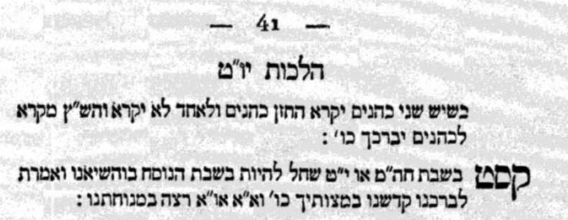

סידור עמודי ושערי שמים עלק ב' עמ' כג. (קישור)
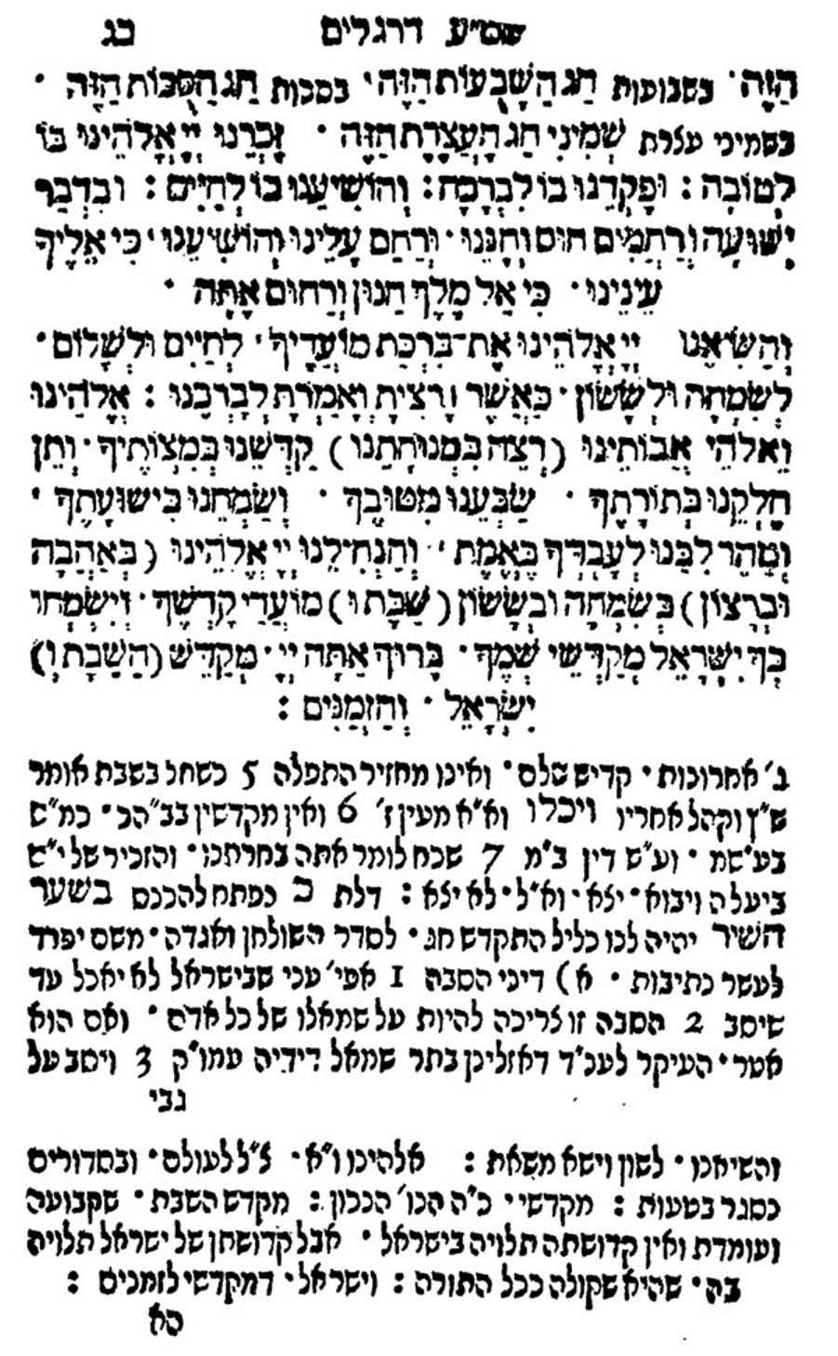

נפש הרב עמ' קפג

מפניני הרב עמ' ק, קד

מיכאל באחת (הרב מיכאל פארשלגר) עמ' רנד-רנה (קישור)

זבחים צ:

ע"ע במאמרו של הרב אלעזר מוסקין ובאתר השקפה

